Число:
Класс: 6 «В»
Урок №19
Тема урока: §7-14. Обобщение
Цель урока:
Обучающая: обобщить и систематизировать знания по теме: «План и карта», закрепить умения работать с планом местности и географической картой
Развивающая: Продолжить обучение приемам самостоятельной познавательной деятельности, оформление выводов, работе в группах, развитие логического мышления.
Воспитывающая: экологическую культуру, воспитание любви и бережного отношения к ко всему живому, расширить и углубить знания о правилах поведения в природе.
Тип урока: Урок обобщающего повторения
Оборудование урока: атлас, глобус, карта полушарий, презентация, конверты с заданиями

Ход урока
I. Организационный момент: Приветствие, проверка готовности класса к уроку.

Ребята, откроем географическую карту, еще раз вглядимся в краски, линии, надписи. Перед нами маленькая модель мира. Карты побуждают мечты, увлекая на все стороны света. Каждому из вас, наверное, хотелось проложить необычайный маршрут и следовать по любым морским и сухопутным дорогам. Сегодняу нас есть такая возможность, мы отправляемся в путешествие по нашим планам и картам.

Эпиграф: «Есть карты мира, звезд, планет, познание идет путем побед!» (Джордж Байрон)

Во время нашего путешествия нам нужно будет преодолеть труднодоступные вершины. Конечная наша цель- гора Победа! Надеюсь, что каждый из вас сегодня завоюет свою победу!

Условия игры:
В игре принимают участие 3 команды, за каждый правильный ответ команда получает звездочки.

Ход игры:

1 конкурс «Давайте, познакомимся».
Я загадаю загадки, отгадкой будет название вашей команды

Глобус делит ровная
Линия условная
Выше- север, ниже- юг
Назови границу, друг (экватор)

Дробью пишусь,
Поверхность земную
На карте уменьшаю (масштаб)

Под стеклом сижу,
На север и юг гляжу,
Со мной пойдешь-
Дорогу найдешь (компас)

2 конкурс «Разминка»

По очереди команды отвечают на вопросы (за каждый правильный ответ команда получает звездочки, не знает ответ- право передается другой команде)

Команде «Экватор»

- Что значит «ориентироваться?»(находить свое местоположение относительно сторон горизонта на местности и карте)
- Эти условные линии на плане соединяют точки с одинаковой абсолютной высотой (горизонтали)
- Где на земном шаре можно встретить дом, все окна которого смотрят на юг? (северный полюс) показать на карте

Команде «Масштаб»

- Назовите вид масштаба 1:300 (численный)
- Все неровности земной поверхности называются…(рельефом)
- Назовите материк, где сходятся все меридианы(Антарктида)

Команде « Компас»

- Это чертеж, изображающий небольшойучасток земной поверхности сверху в уменьшенном виде (план местности, топографическая карта)
- Условная линия, соединяющая Северный и Южный полюса. ( меридиан)
- Где находится точка, широта и долгота которой равны нулю?
(пересечение нулевого меридиана с экватором)

3 конкурс «Загадочное письмо»

Задание: найти слова которое нужно расшифровать

Команде «Экватор»
Т М З И А У – азимут
К О Т О В С – восток
Й Е Л И Н Ы Н Й – линейный

Команде «Масштаб»
А Р Т А К – карта
Б С О Б Ю Т Л Й Ы Н – абсолютный
И Ш Т А О Р – широта

Команде « Компас»
О Л Г У Б С – глобус
Р О Д И О К А АН Т – координата
О Е Я Ф Г Г А Р И – география

4 конкурс «Засекреченный»
Задание: Команды получают листы бумаги с разграфленными 10 словами. Нужно засекретить рассказ, выложив топографические знаки по порядку.

Наш путь шел от железнодорожной станции по грунтовой дороге до металлического моста через реку. Затем мы двигались по лугу вдоль болота к кустарнику. К вечеру мы вошли в смешанный лес, прошли 2 км по тропинке и у домика лесника сделали привал.

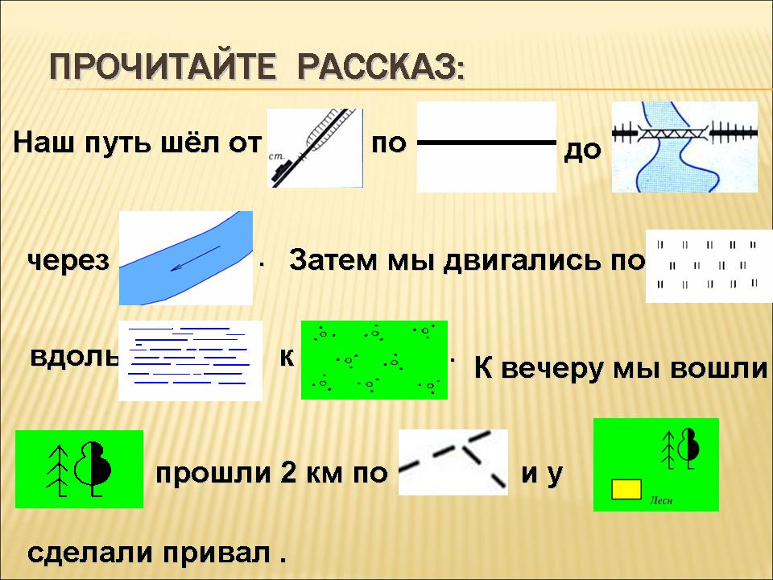
Проверте правильность засекреченной легенды самостоятельно(слайд)
5 конкурс «Пропасть»
Задание: найти координаты объектов и объекты по координатам.
Команда «Экватор»
Алматы – 43°с.ш; 76° в.д.
Москва – 55°с.ш; 37°в.д.

Команда «Компас»
Астана–51°с.ш; 71°в.д.
Пекин –39°с.ш; 116° в.д.

Команда «Масштаб»
Токио – 35° с.ш; 139° в.д.
Канберра –35° ю.ш; 149° в.д.

II. Итог урока:

III. Рефлексия
Саморефлексия работы в группе или паре
Над чем работали?
Как спланировали работу?
Уложились во времени или нет?
Что нового узнали?
Чему научились?
Что получилось? Что не получилось?
Над чем нужно работать?

IV. Оценивание смайликами

V. Домашнее задание:
1. Повторение

